Pozdravljeni drugošolci!

Upamo, da ste lepo izkoristili sončen konec tedna in že poskusili prve češnje.
Ta teden bomo pozorni na naše družine: mame, očete, brate, sestre.
Čez teden lahko naredite kaj lepega zanje, jim pomagate ali jih objamete in jim poveste, da jih imate radi.
Mi pa vam predstavljamo nekaj idej, kako lahko preživite čas s svojo družino in se ob tem pozabavate in poigrate.

Lep teden vam in vašim družinam!

DRUŽINSKE IGRE

- DESKANJE PO VODI

Potrebuješ:
- vsaj 7 enakih kozarčkov na tekmovalca polnih vode (plastični, stekleni)
- pink ponk žogico

Navodila:
Kozarčke polne vode postaviš v dve koloni. Na prvega postaviš pink ponk žogico. S pihanjem jo poskusiš prvi prepihat do konca svojih kozarčkov.
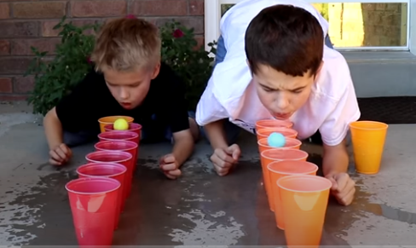
VIR: https://www.youtube.com/watch?v=6xwiTa_xVlM

- MET ŽOGICE

Potrebuješ:
- 6 tulcev od papirnatih brisač
- 6 žogic (lahko tudi kep časopisnega papirja)
- žogico za metanje
- škatlo

Navodila:
Tulce razreži na različne višine. Na vsak tulec napiši število točk za zadetek. Tulce prilepiš na škatlo ali na eni strani luknjo prekriješ in vanje nasuješ kamenje.
Postavi jih v poljubno zaporedje. Nanje postavi žogice.
Vsak tekmovalec je enkrat na vrsti za met. Žogo meče v postavljene žogice. Če zadane, dobi točke, ki so zapisane na tulcu. Točke seštevamo.
Zmaga tisti, ki ima na koncu največ točk.
VIR: https://www.pinterest.com/pin/568579521700538803/
- KITAJSKO DRUŽINSKO KOSILO

Potrebuješ:
- 2 enako dolgi palčki na tekmovalca
- plastične zamaške
- vedro s širokim dnom

Navodila:
Vedro napolniš z vodo. Vanj streseš plastične pokrovčke. Vsak tekmovalec dobi par palčk. S palčkami poskuša iz vode prenesti čim več pokrovčkov.
Zmaga, kdor prenese največ pokrovčkov.
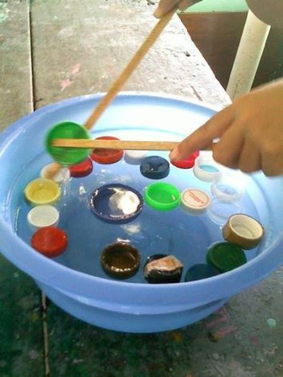
VIR: https://www.pinterest.com/pin/101682904067293269/

- NOGE, ROKE, MOŽGANI

Potrebuješ:
- liste s slikami stopal in dlani
- lepilni trak
- štoparico

Navodila:
Liste s slikami dlani in stopal razporedi po tleh, v poljubnem zaporedju po tri v vrsto. V naslednjo vrsto skočiš, dlani in stopala istočasno postaviš na tla.
Pot pravilno opraviš, če v vrsti postaviš svoja stopala in dlani na pravilno mesto.
Tekmujte, koliko časa potrebuješ ti, tvoja mama, oče, brat, sestra, da pravilno opravi naloge.

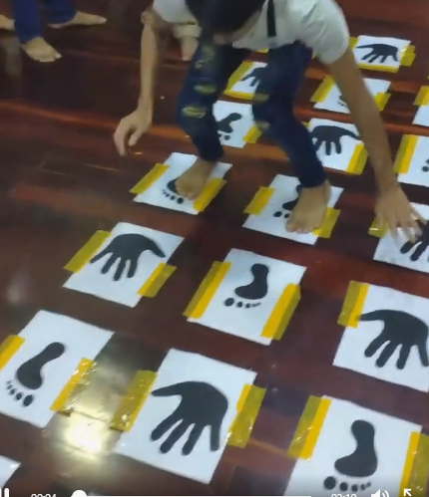
VIR: https://www.pinterest.com/pin/AVHjkE78GXsedE_AWKVZje1Dl9AJCYpYfTpZPnKJcTHO1A2IFRqJOT8bVJmVzoa1_dRFO94gpUrAiY2Ctx9XMi0/

Ne pozabi tudi na namizne igre, ki jih imate doma.
Veliko zabave vam želimo!

